Engagement zahlt sich aus!

Zwei glückliche Gewinner und eine Gewinnerin aus der HLUW Yspertal beim Erasmus+ Auslandspraktikum „Tagebuch-Wettbewerb 2016“ – Dreifache Prämierung für die unikate Privatschule des Stiftes Zwettl.

Yspertal, Stift Zwettl, Wien – Im Sommer 2016 absolvierten zwölf Schülerinnen und Schüler des 3. Jahrgangs ihr Pflichtpraktikum im Ausland, genauer gesagt in Island, Deutschland, Irland und Großbritannien. Unterstützt wurden diese ehrgeizigen und ambitionierten Aktivitäten durch das „Erasmus+ Programm“ der EU. Die Vertretung der Europäischen Kommission und das Informationsbüro des Europäischen Parlaments in Österreich mit Unterstützung der OeAD-GmbH hatten zu einem Tagebuchwettbewerb aufgerufen. Einige besonders engagierte Praktikantinnen und Praktikanten hielten ihre lebendigen Eindrücke von diesen Aufenthalten in Form von Online-Tagebucheinträgen auf Facebook fest und manche von ihnen wurden für diese Bemühungen nun belohnt und ausgezeichnet.

Preisverleihung an der Universität Wien

Am 29. November 2016 war es so weit. Die feierliche Preisverleihung fand im großen Festsaal der Universität Wien mit Bundesministerin Dr. Sonja Hammerschmid statt. Insgesamt hatten 42 Jugendliche an diesem Wettbewerb teilgenommen, acht von ihnen wurden mit Preisen ausgezeichnet. Die Berichte von Dominik Ebner, Nikolaus Fehringer sowie Luisa Weis über ihre vielseitigen sowie abwechslungsreichen Aktivitäten und Erlebnisse wurden prämiert. Die Jugendlichen konnten sich über den 3., 4. und 6. Platz freuen. Sie gewannen eine X-Box one, ein Samsung Galaxy S7 edge mit VR Gear-Brille und Beats Kopfhörer. „Für die Schulgemeinschaft sind solche Erfolge und Auszeichnungen besonders wichtig. Es zeigt, dass unsere Schülerinnen und Schüler ihr Auslandspraktikum gerne und engagiert absolvieren“, freut sich Schulleiter Mag. Gerhard Hackl.

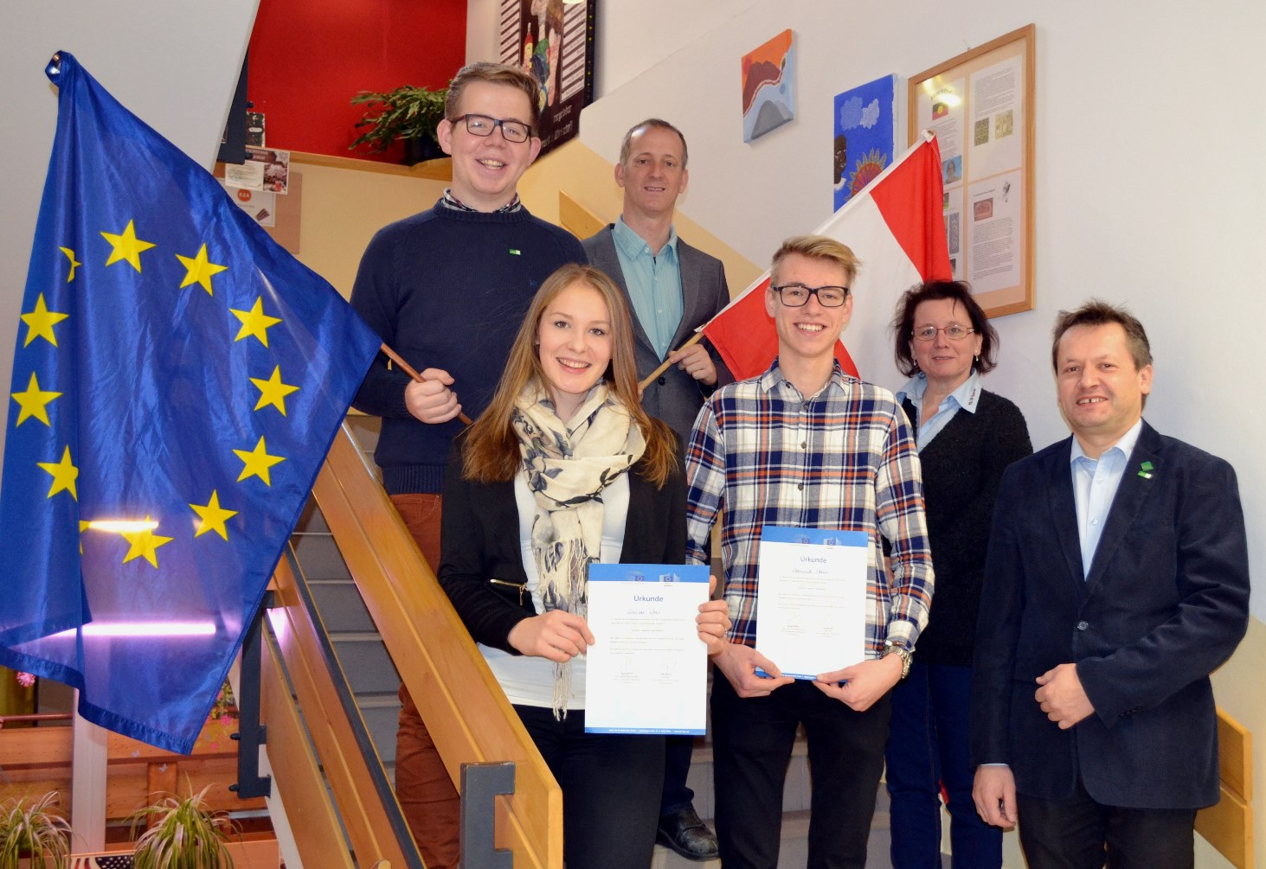

Erasmus+ - Dreifache Prämierung für die unikate Privatschule des Stiftes Zwettl! Schulleiter Mag. Gerhard Hackl gratuliert den engagierten Gewinnerinnen und Gewinnern ganz herzlich im Namen der gesamten Schulgemeinschaft. (vlnr) Dominik Ebner, Luisa Weis, Mag. Christoph Zauner (Erasmus+ Koordinator an der HLUW), Nikolaus Fehringer, Mag. Christine Haselmeyer (Sprachlehrerin an der HLUW) und Schulleiter Mag. Gerhard Hackl; Foto: HLUW Yspertal

Lebendige Privatschule des Stiftes Zwettl in Yspertal

Erfolgsmodell Privatinternat – An der Privatschule des Zisterzienserstiftes Zwettl mit Sitz in Yspertal, der Höheren Lehranstalt für Umwelt und Wirtschaft, wird seit der Gründung vor 26 Jahren sehr erfolgreich ein Internat geführt. Nach einer fünfjährigen Ausbildung kann man direkt ins Berufsleben einsteigen. Umwelt- und Abfallbeauftragte, Mikrobiologie- und Chemielaborant/in, Umweltkaufmann/frau sind Beispiele dafür. Ein Drittel der Unterrichtszeit findet in Form von Praktika oder Projekten statt. Projektwochen und Fachexkursionen mit Auslandskontakten, miteinander arbeiten und Spaß haben und gemeinsam coole Freizeitangebote erleben, das alles sorgt für eine lebendige Berufsausbildung. Natürlich gibt es ein Privatinternat für Mädchen und Burschen. Die Ausbildung schließt man mit der Reife- und Diplomprüfung ab und erlangt damit auch die Studienberechtigung. Der Anteil der Mädchen liegt bei etwa 40 Prozent. Zwei Ausbildungszweige stehen zur Wahl: „Umwelt und Wirtschaft” und „Wasser- und Kommunalwirtschaft“. Am Samstag, 14. Jänner 2017 von 9 bis 16 Uhr findet der nächste Informationstag statt und die Schule freut sich jederzeit über Schnupperschülerinnen und -schüler. Besuche doch einfach einmal diese lebendige Schule mit Top-Berufschancen. Informationen unter http://www.hluwyspertal.ac.at!

